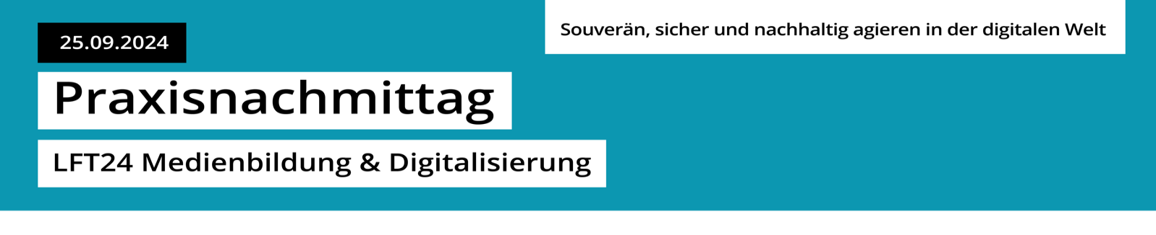
#Lernen gestalten mit KI

Aufgaben

Manipulation? Nein Danke!
Fake news zum Selbermachen:
Wer weiß, wie man manipuliert, ist weniger anfällig für Manipulation!
vgl.: „Catch me if you can!“ (Film)

Ungewöhnliche Unterrichtsidee:
Für Fake News und Deep Fakes sensibilisiert, sollen Ihre Schüler nun selbst fälschen. Etwas Absurdes, absolut harmloses.
Keine Angst: Sie verführen sie nicht dazu, das machen sie längst auch ohne ihr Zutun. Doch jetzt können Sie die Fälschungen jedoch lenken und Problematiken und Moral diskutieren!
Das manipulierte Bild – wie stellt man es her?
Vorarbeit: Themen: Recht und Moral (Powi/Ethik)
Fallbeispiel zur Diskussion in der Klasse:
Leonardo di Caprio in love with Wonderwoman (stable diffusion)
Harmlos oder schon eine Grenzüberschreitung?
Thematisieren sie hier auch das „Recht am eigenen Bild“ und „Personen der Zeitgeschichte“.

Aufgabe:
Erstellt ein Fakebild zu einem beliebigen Thema, das nicht die Persönlichkeitsrechte verletzt, mit einer Bild-KI (Hier bitte besonders auf den Datenschutz achten!)
Diskutiert nun die Gefährlichkeit eurer Bilder und vergleicht sie mit den manipulierten, denen ihr im Netz begegnet!
Wo wird aus Spaß Ernst? Diskutiert in der Klasse!



